Дата 25.01.2023

Клас 7- А,Б

Урок Трудове навчання Вчитель: Капуста В.М.

**Тема: Інструменти та обладнання для роботи з папером. Етапи проєктної діяльності. Графічне зображення виробу. Складання технологічної послідовності виготовлення виробу. Технологія підготовки аркушів до зшивання *.***

**Мета:***:* ознайомити з інструментами та обладнанням для роботи з папером; продовжувати вчити учнів працювати з папером; удосконалювати вміння з’єднувати окремі деталі в готовий виріб;

розвивати творчість і фантазію; виховувати працелюбність, акуратність.

**Опорний конспект**

**І. Інструменти та обладнання для роботи з папером.**

Папір є невід’ємною частиною нашого повсякденного життя. Це і банкноти і упаковка з під чаю чи коробка. Все це може потрапити на смітник і вже ніколи не стати в нагоді. Але можна зробимо гарні блокноти. А для цього нам потрібні певні інструменти та обладнання.

**Папір та картон**–.

Папір – тонкий і щільнийматеріал. Легко рветься й ріжеться. Легко формується складанням, зминанням, скручуванням. Добре вбирає вологу. Папір – легкозаймистий матеріал.

Картон відрізняється від паперу тим, що має більшу масу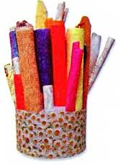 і товщину. Він міцніший, його важче зминати, скручувати, згинати, різати. Як і папір картон має багато різновидів.

Для виготовлення блокнота візьмемо чисті аркуші з недописаних зошитів та картон.

**Клей**

Для роботи потрібні два види клею: рідкий (ПВА) і 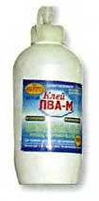склеювальний олівець.

Склеювальний олівець використовують при виготовленні аплікацій, для приклеюваннядрібних деталей.

Клей ПВА необхідний для склеюваннярізних деталей, коли потрібна велика міцність.

Працюючи з клеєм, не забувай про правила, які необхідно виконувати, щоб не було неприємностей.

1. Робочу поверхню застели газетами, після роботи не доведеться відмивати стіл від крапельок застиглого клею.
2. Якщо клей зберігається у досить великої ємності, для роботи надливай його потрохи в невелику плоску баночку абокришечку – тоді тобі не загрожують клейові озера на папері або на підлозі.
3. Для нанесення клею використовуй спеціальний пензлик або трубочку з щільного складеного паперу.

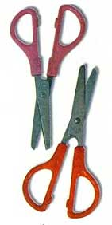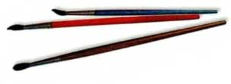

**Ножниці**

Для роботи потрібні ножиці. Вони повинні бути середньої довжини з закругленими кінчиками. Ними ріжуть папір. Другі - маленькі з прямими лезами (або ніж канцелярський). Їх використовують для прорізання внутрішніх деталей і насічок.

**Лінійка, олівець**

За допомогою лінійки можна не тільки провести рівну лінію, але і рівно відірвати потрібну смужку паперу. Для цього прикладіть лінійку до аркуша в потрібному місці так, щоб папір злегка виступав з-під лінійки. Щільно притискай лінійку лівою рукою. Правою рукою візьми аркуш паперу за правийверхній кут і підніми його до лінійки. Потім сильним рухом потягни лист на себе. Розріз піде вздовж лінійки.

Олівцем можна не тільки малювати, а й надати шматочку паперу потрібну форму.

Щоб отримати трубочку, оберни олівець смужкою паперу і прогладь між долонями. Прибери олівець і папір залишиться скрученим.

Правила користування ножицями

1) Ножиці – це небезпечний інструмент. Поводитись з ним треба обережно.

2) На робочому місці поклади ножиці так, щобвони не виходили за край парти.

3) Не тримай ножиці вістрями догори.

4) Не ріж на ходу. Під час різання не вставай з місця.

5) Передавай ножиці закритими і кільцями вперед.

6) Під час роботи з ножицями притримуй матеріал лівою рукою так, щоб він не потрапляв на лінію різання.

Правила користування клеєм

1) Клей треба наносити пензликом від середини до країв.

2) При потраплянні клею на одяг його слід негайно змити водою.

3) Для притискання елементів і витирання рук треба користуватися серветкою.

4) Закінчивши роботу, клей потрібно щільно закрити, пензлик і посуд помити.

**2. Етапи проєктної діяльності.**

Організаційно- підготовчий, конструкторський, технологічний, заключний.

1. **Складання технологічної послідовності виготовлення виробу.** 
   1. Підготувати необхідні інструменти матеріали.
   2. Підготовка аркушів до зшивання.
   3. Зшивання підготовлених аркушів.
   4. Виготовлення обгортки.
   5. Склеювання блокнота .
   6. Оздоблення.

**4.Технологія підготовки аркушів до зшивання *.***

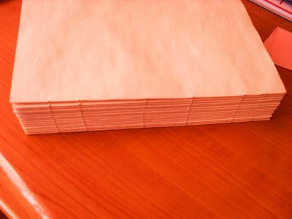Для початку беремо 3-5 листів і складаємо навпіл, створюючи один так званий зошит. Складаємо зошити разом, щоб вони лежали акуратно і рівно і, затискаючи їх канцелярськими скріпками, відмірюємо потрібну відстань для того, щоб робити отвори, через які ми прошиватимемо блокнот. Дірочки зручніше робити канцелярським ножем, яким ми робимо не дуже глибокі розрізи на місцях, де намітили отвори. У результаті отримуємо всі зошити з акуратними дірочками.  
  
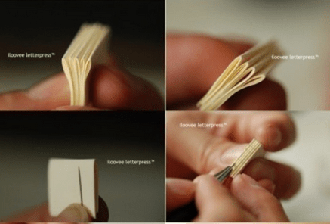

**ІІ. Домашнє завдання**

Опрацювати конспект.

***Виконати ескіз виробу.***

Підготувати інструменти та аркуші для зшивання.

Зворотній зв'язок Human або ел. пошта [valentinakapusta55@gmail.com](mailto:valentinakapusta55@gmail.com)